Resolución del Pleno del Instituto de Transparencia, Acceso a la Información Pública y Protección de Datos Personales del Estado de México y Municipios, con domicilio en Metepec, Estado de México, celebrada el nueve de noviembre de dos mil veintidós.

VISTOS los expedientes formados con motivo de los Recursos de Revisión 08062/INFOEM/IP/RR/2022, 08071/INFOEM/IP/RR/2022, 08072/INFOEM/IP/RR/2022, 08073/INFOEM/IP/RR/2022, y 08074/INFOEM/IP/RR/2022, promovidos por una persona de manera anónima, a quien en lo sucesivo se denominará EL RECURRENTE, en contra de las respuestas emitidas por el Sistema Municipal Para el Desarrollo Integral de la Familia de Metepec, que en lo sucesivo se denominará EL SUJETO OBLIGADO, se procede a dictar la presente resolución con base en lo siguiente:

RESULTANDO

I. De las Solicitudes de Información
En fecha diez de marzo de dos mil veintidós, EL RECURRENTE a través del Sistema de Acceso a la Información Mexiquense, que en lo subsecuente se denominará EL SAIMEX presentó ante EL SUJETO OBLIGADO, las solicitudes de acceso a la información pública, a las que se les asignó los números de solicitudes: 02795/DIFMETEPEC/IP/2022, 02805/DIFMETEPEC/IP/2022, 02806/DIFMETEPEC/IP/2022, 02807/DIFMETEPEC/IP/2022 y 02808/DIFMETEPEC/IP/2022, mediante las cuales requirió lo siguiente:

Número de Solicitud | Contenido de la solicitud
02795/DIFMETEPEC/IP/2022 | “Solicito el presupuesto destinado al sistema de protección de niñas, niños y adolescentes.” (Sic)
02805/DIFMETEPEC/IP/2022 | “solicito el documento en pdf en el que conste el presupuesto ejercido por la presidencia del dif en enero 2022” (Sic)
02806/DIFMETEPEC/IP/2022 | “solicito el documento en pdf en el que conste el presupuesto ejercido por la presidencia del dif en febrero 2022” (Sic)
02807/DIFMETEPEC/IP/2022 | “solicito el documento en pdf en el que conste el presupuesto ejercido por la direccion general del dif en febrero 2022” (Sic)
02808/DIFMETEPEC/IP/2022 | “solicito el documento en pdf en el que conste el presupuesto ejercido por la direccion general del dif en enero 2022.” (Sic)

MODALIDAD DE ENTREGA: Vía SAIMEX.

II. Solicitud de Aclaración
Con fundamento en el artículo 159 de la Ley de Transparencia y Acceso a la Información Pública del Estado de México y Municipios, en fecha diecisiete de marzo de dos mil veintidós, EL SUJETO OBLIGADO requirió a EL RECURRENTE que dentro del plazo de diez días hábiles realizara una aclaración a sus solicitudes en los siguientes términos:

“Con fundamento en el articulo 159 de la Ley de Transparencia y Acceso a la Información Pública del Estado de México y Municipios, se le requiere para que dentro del plazo de diez días hábiles realice lo siguiente:
LA SOLICITUD NO ES CLARA, SE SOLICITA HAGA LA ACLARACION TOTAL DE LA INFORMACIÓN A OBTENER
En caso de que no se desahogue el requerimiento señalado dentro del plazo citado se tendrá por no presentada la solicitud de información, quedando a salvo sus derechos para volver a presentar la solicitud, lo anterior con fundamento en el artículo 159 de la Ley invocada.
ATENTAMENTE
Licenciado FERNANDO OSCAR ZAPATA NAVARRETE” (Sic)

III. Respuesta a la Solicitud de Aclaración
En fecha dieciocho de marzo de dos mil veintidós, EL RECURRENTE atendió las solicitudes de aclaración en las que expreso los mismos términos a los plasmados en sus solicitudes de información tal y como se aprecia en las siguientes imágenes:

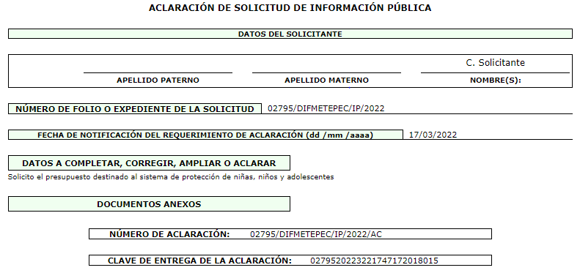

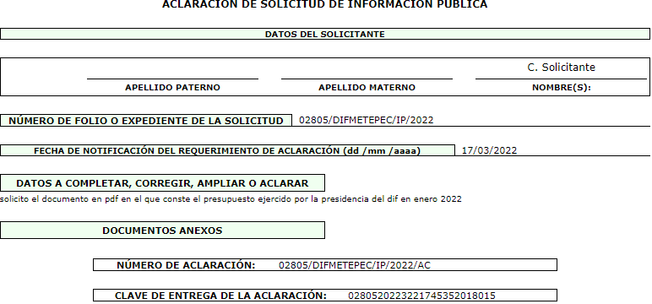

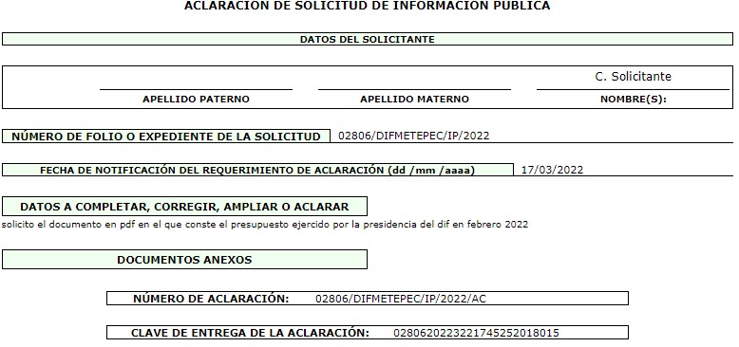

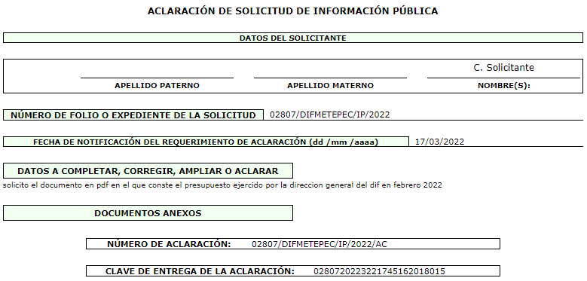

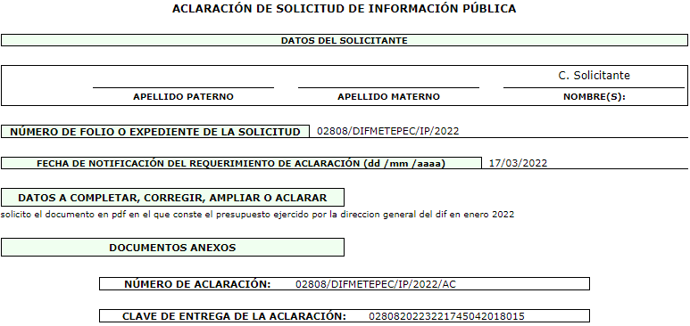

IV. Turno de requerimiento del Sujeto Obligado
En cumplimiento al artículo 162 de la Ley de Transparencia y Acceso a la Información Pública del Estado de México y Municipios, el siete de abril de dos mil veintidós, el Titular de la Unidad de Transparencia del SUJETO OBLIGADO, turnó el requerimiento de información al servidor público habilitado que estimó pertinente, a fin de colmar las solicitudes de Acceso a la Información Pública; tal y como se aprecia en las imágenes siguientes:

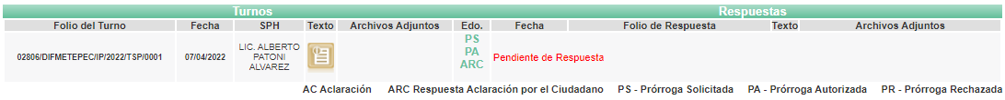

V. Prórroga
De las constancias que obran en EL SAIMEX, se advierte que en fecha siete de abril dos mil veintidós, EL SUJETO OBLIGADO notificó una prórroga de siete días para dar respuesta a las solicitudes de información planteadas por EL RECURRENTE, en los siguientes términos:

“Con fundamento en el artículo 163 de la Ley de Transparencia y Acceso a la Información Pública del Estado de México y Municipios, se le hace de su conocimiento que el plazo de 15 días hábiles para atender su solicitud de información ha sido prorrogado por 7 días en virtud de las siguientes razones:
SE APRUEBA PRORROGA
Licenciado FERNANDO OSCAR ZAPATA NAVARRETE
Responsable de la Unidad de Transparencia” (Sic)

VI. Respuesta del Sujeto Obligado
Del expediente electrónico conformado en el SAIMEX, del Recurso de Revisión materia del presente estudio, se advierte que en fecha veintiséis de abril de dos mil veintidós, EL SUJETO OBLIGADO dio respuesta en los siguientes términos:

Número de Solicitud | Respuesta | Documentos Adjuntos
02795/DIFMETEPEC/IP/2022 | “Folio de la solicitud: 02795/DIFMETEPEC/IP/2022  En respuesta a la solicitud recibida, nos permitimos hacer de su conocimiento que con fundamento en el artículo 53, Fracciones: II, V y VI de la Ley de Transparencia y Acceso a la Información Pública del Estado de México y Municipios, le contestamos que:  En respuesta a la solicitud recibida, nos permitimos hacer de su conocimiento que con fundamento en el artículo 53, Fracciones: II, V y VI de la Ley de Transparencia y Acceso a la Información Pública del Estado de México y Municipios, le contestamos que: Con fundamento en los artículos 12 y 53, fracciones II y VI y 163 de la Ley de Transparencia y Acceso a la Información del Estado de México y Municipios, adjunto al presente se servirá encontrar el Acuerdo de la Primer Sesión Extraordinaria del Comité de Transparencia, de fecha 25 de Enero de 2022, por medio de la cual el Comité de Transparencia aprobó el cambio de modalidad de entrega mediante consulta directa (in situ), en términos de los artículos 1, 2, 4, 7, 8, 10, 11, primer párrafo, 12, 14, 15, 21, 22, 49 fracción XII, 158, primer párrafo y 165, primer párrafo de la Ley de Transparencia y Acceso a la Información Pública del Estado de México y Municipios. Asimismo, en términos del artículo 177 de la Ley de la Materia, se le informa que tiene derecho a interponer recurso de revisión en contra de la respuesta proporcionada dentro del plazo de quince días hábiles, siguientes a la fecha de la notificación de la presente respuesta.  ATENTAMENTE  Licenciado FERNANDO OSCAR ZAPATA NAVARRETE” (Sic) | “acta primer sesión extraordinaria Comité de transparencia.pdf” archivo electrónico que contiene el acta de la primera sesión extraordinaria del Comité de Transparencia del Sistema Municipal DIF de Metepec, de fecha veinticinco de febrero de dos mil veintidós, mediante la cual se aprobó por unanimidad de votos que la información requerida en las solicitudes de acceso a la información pública, sea puesta a disposición de los solicitantes mediante, consulta directa, (In Situ).
02805/DIFMETEPEC/IP/2022 | “Folio de la solicitud: 02805/DIFMETEPEC/IP/2022  En respuesta a la solicitud recibida, nos permitimos hacer de su conocimiento que con fundamento en el artículo 53, Fracciones: II, V y VI de la Ley de Transparencia y Acceso a la Información Pública del Estado de México y Municipios, le contestamos que:  En respuesta a la solicitud recibida, nos permitimos hacer de su conocimiento que con fundamento en el artículo 53, Fracciones: II, V y VI de la Ley de Transparencia y Acceso a la Información Pública del Estado de México y Municipios, le contestamos que: Con fundamento en los artículos 12 y 53, fracciones II y VI y 163 de la Ley de Transparencia y Acceso a la Información del Estado de México y Municipios, adjunto al presente se servirá encontrar el Acuerdo de la Primer Sesión Extraordinaria del Comité de Transparencia, de fecha 25 de Enero de 2022, por medio de la cual el Comité de Transparencia aprobó el cambio de modalidad de entrega mediante consulta directa (in situ), en términos de los artículos 1, 2, 4, 7, 8, 10, 11, primer párrafo, 12, 14, 15, 21, 22, 49 fracción XII, 158, primer párrafo y 165, primer párrafo de la Ley de Transparencia y Acceso a la Información Pública del Estado de México y Municipios. Asimismo, en términos del artículo 177 de la Ley de la Materia, se le informa que tiene derecho a interponer recurso de revisión en contra de la respuesta proporcionada dentro del plazo de quince días hábiles, siguientes a la fecha de la notificación de la presente respuesta.  ATENTAMENTE  Licenciado FERNANDO OSCAR ZAPATA NAVARRETE” (Sic) | “acta primer sesión extraordinaria Comité de transparencia.pdf” archivo electrónico que contiene el acta de la primera sesión extraordinaria del Comité de Transparencia del Sistema Municipal DIF de Metepec, de fecha veinticinco de febrero de dos mil veintidós, mediante la cual se aprobó por unanimidad de votos que la información requerida en las solicitudes de acceso a la información pública, sea puesta a disposición de los solicitantes mediante, consulta directa, (In Situ).
02806/DIFMETEPEC/IP/2022 | “Folio de la solicitud: 02806/DIFMETEPEC/IP/2022  En respuesta a la solicitud recibida, nos permitimos hacer de su conocimiento que con fundamento en el artículo 53, Fracciones: II, V y VI de la Ley de Transparencia y Acceso a la Información Pública del Estado de México y Municipios, le contestamos que:  En respuesta a la solicitud recibida, nos permitimos hacer de su conocimiento que con fundamento en el artículo 53, Fracciones: II, V y VI de la Ley de Transparencia y Acceso a la Información Pública del Estado de México y Municipios, le contestamos que: Con fundamento en los artículos 12 y 53, fracciones II y VI y 163 de la Ley de Transparencia y Acceso a la Información del Estado de México y Municipios, adjunto al presente se servirá encontrar el Acuerdo de la Primer Sesión Extraordinaria del Comité de Transparencia, de fecha 25 de Enero de 2022, por medio de la cual el Comité de Transparencia aprobó el cambio de modalidad de entrega mediante consulta directa (in situ), en términos de los artículos 1, 2, 4, 7, 8, 10, 11, primer párrafo, 12, 14, 15, 21, 22, 49 fracción XII, 158, primer párrafo y 165, primer párrafo de la Ley de Transparencia y Acceso a la Información Pública del Estado de México y Municipios. Asimismo, en términos del artículo 177 de la Ley de la Materia, se le informa que tiene derecho a interponer recurso de revisión en contra de la respuesta proporcionada dentro del plazo de quince días hábiles, siguientes a la fecha de la notificación de la presente respuesta.  ATENTAMENTE  Licenciado FERNANDO OSCAR ZAPATA NAVARRETE” (Sic) | “acta primer sesión extraordinaria Comité de transparencia.pdf” archivo electrónico que contiene el acta de la primera sesión extraordinaria del Comité de Transparencia del Sistema Municipal DIF de Metepec, de fecha veinticinco de febrero de dos mil veintidós, mediante la cual se aprobó por unanimidad de votos que la información requerida en las solicitudes de acceso a la información pública, sea puesta a disposición de los solicitantes mediante, consulta directa, (In Situ).
02807/DIFMETEPEC/IP/2022 | “Folio de la solicitud: 02807/DIFMETEPEC/IP/2022  En respuesta a la solicitud recibida, nos permitimos hacer de su conocimiento que con fundamento en el artículo 53, Fracciones: II, V y VI de la Ley de Transparencia y Acceso a la Información Pública del Estado de México y Municipios, le contestamos que:  En respuesta a la solicitud recibida, nos permitimos hacer de su conocimiento que con fundamento en el artículo 53, Fracciones: II, V y VI de la Ley de Transparencia y Acceso a la Información Pública del Estado de México y Municipios, le contestamos que: Con fundamento en los artículos 12 y 53, fracciones II y VI y 163 de la Ley de Transparencia y Acceso a la Información del Estado de México y Municipios, adjunto al presente se servirá encontrar el Acuerdo de la Primer Sesión Extraordinaria del Comité de Transparencia, de fecha 25 de Enero de 2022, por medio de la cual el Comité de Transparencia aprobó el cambio de modalidad de entrega mediante consulta directa (in situ), en términos de los artículos 1, 2, 4, 7, 8, 10, 11, primer párrafo, 12, 14, 15, 21, 22, 49 fracción XII, 158, primer párrafo y 165, primer párrafo de la Ley de Transparencia y Acceso a la Información Pública del Estado de México y Municipios. Asimismo, en términos del artículo 177 de la Ley de la Materia, se le informa que tiene derecho a interponer recurso de revisión en contra de la respuesta proporcionada dentro del plazo de quince días hábiles, siguientes a la fecha de la notificación de la presente respuesta.  ATENTAMENTE  Licenciado FERNANDO OSCAR ZAPATA NAVARRETE” (Sic) | “acta primer sesión extraordinaria Comité de transparencia.pdf” archivo electrónico que contiene el acta de la primera sesión extraordinaria del Comité de Transparencia del Sistema Municipal DIF de Metepec, de fecha veinticinco de febrero de dos mil veintidós, mediante la cual se aprobó por unanimidad de votos que la información requerida en las solicitudes de acceso a la información pública, sea puesta a disposición de los solicitantes mediante, consulta directa, (In Situ).
02808/DIFMETEPEC/IP/2022 | “Folio de la solicitud: 02808/DIFMETEPEC/IP/2022  En respuesta a la solicitud recibida, nos permitimos hacer de su conocimiento que con fundamento en el artículo 53, Fracciones: II, V y VI de la Ley de Transparencia y Acceso a la Información Pública del Estado de México y Municipios, le contestamos que:  En respuesta a la solicitud recibida, nos permitimos hacer de su conocimiento que con fundamento en el artículo 53, Fracciones: II, V y VI de la Ley de Transparencia y Acceso a la Información Pública del Estado de México y Municipios, le contestamos que: Con fundamento en los artículos 12 y 53, fracciones II y VI y 163 de la Ley de Transparencia y Acceso a la Información del Estado de México y Municipios, adjunto al presente se servirá encontrar el Acuerdo de la Primer Sesión Extraordinaria del Comité de Transparencia, de fecha 25 de Enero de 2022, por medio de la cual el Comité de Transparencia aprobó el cambio de modalidad de entrega mediante consulta directa (in situ), en términos de los artículos 1, 2, 4, 7, 8, 10, 11, primer párrafo, 12, 14, 15, 21, 22, 49 fracción XII, 158, primer párrafo y 165, primer párrafo de la Ley de Transparencia y Acceso a la Información Pública del Estado de México y Municipios. Asimismo, en términos del artículo 177 de la Ley de la Materia, se le informa que tiene derecho a interponer recurso de revisión en contra de la respuesta proporcionada dentro del plazo de quince días hábiles, siguientes a la fecha de la notificación de la presente respuesta.  ATENTAMENTE  Licenciado FERNANDO OSCAR ZAPATA NAVARRETE” (Sic) | “acta primer sesión extraordinaria Comité de transparencia.pdf” archivo electrónico que contiene el acta de la primera sesión extraordinaria del Comité de Transparencia del Sistema Municipal DIF de Metepec, de fecha veinticinco de febrero de dos mil veintidós, mediante la cual se aprobó por unanimidad de votos que la información requerida en las solicitudes de acceso a la información pública, sea puesta a disposición de los solicitantes mediante, consulta directa, (In Situ).
VII. Del Recurso de Revisión
Inconforme con la respuesta, el dieciocho de mayo de dos mil veintidós, EL RECURRENTE interpuso los Recursos de Revisión sujeto del presente estudio, los cuales fueron registrados en EL SAIMEX, y se les asignó los números de expediente 08062/INFOEM/IP/RR/2022, 08071/INFOEM/IP/RR/2022, 08072/INFOEM/IP/RR/2022, 08073/INFOEM/IP/RR/2022 y 08074/INFOEM/IP/RR/2022, en los que señaló como:
Acto impugnado:
“La respuesta proporcionada por el Sujeto Obligado.” (Sic)

Así como razones o motivos de inconformidad:
“La respuesta proporcionada por el sujeto obligado está repleta de deficiencias al incumplir con diversas disposiciones explícitamente señaladas por la Ley de Transparencia y Acceso a la Información Pública. De conformidad con el artículo 6º, Apartado A, fracción I, en la interpretación del derecho de acceso a la información pública deberá prevalecer el principio de máxima publicidad, es decir, que toda la información en posesión de los sujetos obligados será pública, completa, oportuna y accesible, sujeta a un claro régimen de excepciones que deberán estar definidas y ser además legítimas y estrictamente necesarias en una sociedad democrática. Por lo tanto, se arriba que el derecho de acceso a la información se garantiza mediante el manejo y la conservación del patrimonio documental para posteriormente facilitar el acceso a la información en posesión de sujetos obligados. En relación directa con ello, resultan relevantes los artículos 4, 12, 18, 19 y 24 último párrafo de la Ley de Transparencia y Acceso a la Información Pública del Estado de México y Municipios Por otra parte, se estima que el Sujeto Obligado no dio cabal cumplimiento al procedimiento para la atención a las solicitudes de acceso a la información, establecido en los artículos 151, 160, 162, 163, 164, 165 y 166, de la Ley de Transparencia y Acceso a la Información Pública del Estado de México y Municipios. Siendo a su vez, el sujeto obligado omiso en las formalidades de clasificación de información en los casos procedentes, en términos de los artículos 47, 48, 49, fracciones II, VIII, IX, XII, XVI, 50, fracción X, 58, fracción V, 122, 130, 131, 133, 134, 135, 137, 140, 143 y 149 de la Ley referida con antelación. En este sentido, el sujeto obligado se encuentra constreñido a entregar la información solicitada, en los formatos que obren en sus archivos y por el medio de notificación seleccionado, siguiendo el procedimiento señalado en la propia Ley de Transparencia y Acceso a la Información Pública del Estado de México y Municipios. Por lo anteriormente expuesto se solicita al Pleno del Instituto de Transparencia, Acceso a la Información Pública y Protección de Datos Personales del Estado de México y Municipios tenga a bien ordenar al sujeto obligado de mérito la entrega de la información solicitada, en versión digital y pública, de ser el caso, en el formato en que se encuentre. Asimismo, de conformidad con el artículo 223 de la multicitada Ley de transparencia local, se solicita al Instituto dar vista a la Contraloría Interna y Órgano de Control y Vigilancia en términos de la Ley de Responsabilidades de los Servidores Públicos del Estado y Municipios, para que determine el grado de responsabilidad de quienes incumplan con las obligaciones de la Ley, al considerar posibles causas de responsabilidad administrativa por el incumplimiento a lo anteriormente expuesto, aunado a los supuestos normativos aplicables, previstos por el artículo 222 del mismo ordenamiento jurídico.” (Sic)

VIII. Del turno del Recurso de Revisión
El dieciocho de mayo de dos mil veintidós, los Recursos de Revisión materia del presente estudio, se enviaron electrónicamente al Instituto de Transparencia, Acceso a la Información Pública y Protección de Datos Personales del Estado de México y Municipios, por lo que con fundamento en el artículo 185, fracción I de la Ley de Transparencia y Acceso a la Información Pública del Estado de México y Municipios, se turnaron, a través del SAIMEX, los Recursos de Revisión 08062/INFOEM/IP/RR/2022 y 08072/INFOEM/IP/RR/2022 a la Comisionada Sharon Cristina Morales Martínez, el Recurso de Revisión 08071/INFOEM/IP/RR/2022 al Comisionado Luis Gustavo Parra Noriega, el Recurso de Revisión 08074/INFOEM/IP/RR/2022 a la Comisionada Guadalupe Ramírez Peña y finalmente el Recurso de Revisión 08073/INFOEM/IP/RR/2022 a la Comisionada María del Rosario Mejía Ayala a efecto de que decretaran su admisión o desechamiento.
a) Admisión del Recurso de Revisión
De las constancias de los expedientes electrónicos que obran en EL SAIMEX, se desprende que en fechas veinte, veintitrés y veinticuatro de mayo de dos mil veintidós, se acordó la admisión a trámite de los Recursos de Revisión que nos ocupan, así como la integración de los expedientes respectivos, mismos que se pusieron a disposición de las partes, para que en un plazo máximo de siete días hábiles EL RECURRENTE manifestara lo que a su derecho conviniera, a efecto de presentar pruebas o alegatos y, en su caso, EL SUJETO OBLIGADO rindiera sus Informes Justificados respectivamente; lo anterior, en términos de lo dispuesto por el artículo 185 de la Ley de Transparencia y Acceso a la Información Pública del Estado de México y Municipios.

b) Manifestaciones
Conforme a las constancias del SAIMEX se desprende que atento a lo dispuesto en el artículo 185 de la Ley de Transparencia y Acceso a la Información Pública del Estado de México y Municipios, dentro del término legalmente concedido a EL RECURRENTE, éste no realizó manifestación alguna, así como no presentó pruebas o alegatos y de igual forma EL SUJETO OBLIGADO no rindió los Informes Justificados correspondientes, tal y como se aprecia en las siguientes imágenes:

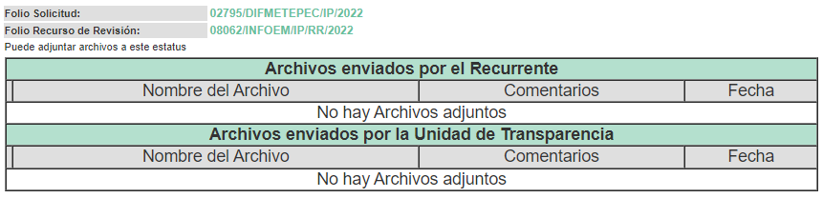

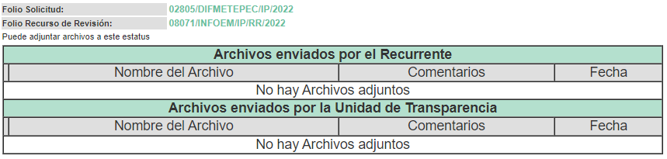

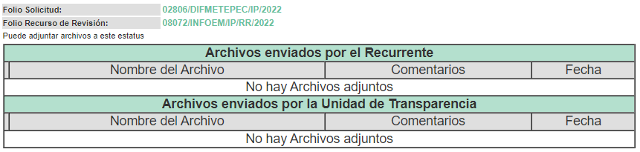

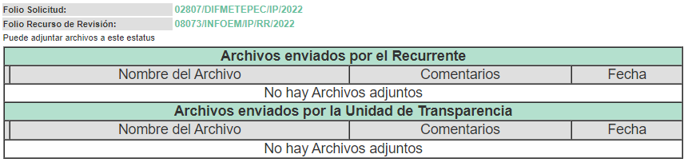

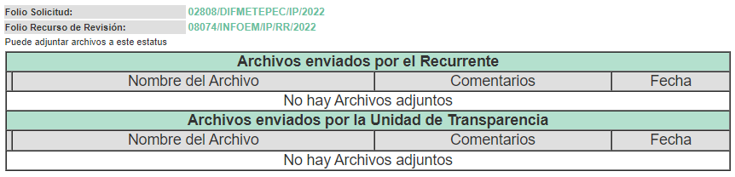

c) De la acumulación de recursos
Por economía procesal y con la finalidad de evitar resoluciones contradictorias, con fundamento en los artículos 9, fracción XXV, 14, fracciones I, II, V y XVI del Reglamento Interior del Instituto de Transparencia, Acceso a la Información Pública y Protección de Datos Personales del Estado de México y Municipios; en el artículo 18 del Código de Procedimientos Administrativos del Estado de México, de aplicación supletoria en términos del artículo 195 de la Ley de Transparencia y Acceso a la Información Pública del Estado de México y Municipios, el Pleno de este instituto en la Décima Novena Sesión Ordinaria determinó mediante acuerdo de fecha veintiuno de junio de dos mil veintidós acumular los Recursos de Revisión 08062/INFOEM/IP/RR/2022, 08071/INFOEM/IP/RR/2022, 08072/INFOEM/IP/RR/2022, 08073/INFOEM/IP/RR/2022, y 08074/INFOEM/IP/RR/2022, para su resolución por parte de la Comisionada Sharon Cristina Morales Martínez.

d) De la ampliación
En fecha trece de julio de dos mil veintidós, se notificó el acuerdo de ampliación de plazo para resolver el presente Recurso de Revisión, previsto en el artículo 181, tercer párrafo de la Ley de Transparencia y Acceso a la Información Pública del Estado de México y Municipios.
Este organismo garante no pasa por alto justificar, que el plazo para emitir resolución en el presente asunto encuentra justificación en el alto número de recursos de revisión recibidos dentro del primer semestre del año dos mil veintidós, que, en comparación con los recibidos el año pasado dentro del mismo periodo, se ha incrementado aproximadamente un 400%, circunstancia atípica que ha rebasado las capacidades técnicas y humanas del personal encargado de la proyección de las resoluciones a dichos medios de impugnación.

Por ello, es menester precisar que si bien se ha excedido el plazo para resolver el presente medio de impugnación, de conformidad con la ley de la materia, el plazo para emitir resolución se encuentra justificado en los elementos para medir su razonabilidad de asuntos conforme a los parámetros establecidos por diversos órganos jurisdiccionales federales, aplicables también en procedimientos análogos, como el que nos ocupa.

Así, en términos de lo que establecen los artículos 8.1 y 25 de la Convención Americana sobre Derechos Humanos, los recursos deben ser sencillos y resolverse en el menor tiempo posible, tomando en consideración la dilación total del procedimiento; esto es, en un plazo razonable.

En ese sentido, el legislador fijó los términos procesales en las leyes, de manera general, sin que pudiera prever la variada gama de casos que son resueltos por los órganos jurisdiccionales o cuasi jurisdiccionales, tanto por la complejidad de los hechos, como por el número de casos que conocen.

Por ello, excepcionalmente, si un asunto es resuelto con posterioridad a los plazos señalados por la norma debe analizarse la razonabilidad del tiempo necesario para su resolución, atentos a los siguientes criterios:

- Complejidad del asunto: La complejidad de la prueba, la pluralidad de sujetos procesales, el tiempo transcurrido, las características y contexto del recurso.
- Actividad Procesal del interesado: Acciones u omisiones del interesado.
- Conducta de la Autoridad: Las Acciones u omisiones realizadas en el procedimiento. Así como si la autoridad actuó con la debida diligencia.
- La afectación generada en la situación jurídica de la persona involucrada en el proceso: Violación a sus derechos humanos.

De modo que, cuando se trate de un asunto excepcional, por alguna o todas las características mencionadas o bien, cuando el ingreso de asuntos al órgano jurisdiccional o cuasi jurisdiccional respectivo supere notoriamente al que podría considerarse normal, debe concluirse que es una excluyente de responsabilidad en relación con la actuación del funcionario, como ha acontecido en el caso que nos ocupa.

Argumento que encuentra sustento en la jurisprudencia P./J. 32/92 emitida por el Pleno de la Suprema Corte de Justicia de la Nación de rubro “TÉRMINOS PROCESALES. PARA DETERMINAR SI UN FUNCIONARIO JUDICIAL ACTUÓ INDEBIDAMENTE POR NO RESPETARLOS SE DEBE ATENDER AL PRESUPUESTO QUE CONSIDERÓ EL LEGISLADOR AL FIJARLOS Y LAS CARACTERÍSTICAS DEL CASO.”, visible en la Gaceta del Seminario Judicial de la Federación con el registro digital 205635.

Razones por las cuales cabe concluir que, la resolución al recurso de revisión se solventa hasta esta fecha, debido a que existe una excesiva carga de trabajo en desproporción a la capacidad de los recursos materiales y humanos con que cuenta este Instituto para atender la enorme demanda de usuarios que acuden para que se les garantice su Derecho de acceso a la información Pública y Protección de Datos Personales, aunado a la complejidad de los hechos a los que se refieren, así como al volumen del expediente, la extensión de los escritos y pruebas aportadas y desahogadas por las partes; lo que impide la tramitación de los recursos dentro de los términos legales previamente establecidos por la Ley, por tratarse de causas de fuerza mayor.

Al respecto, también son de considerar los criterios sostenidos por el Cuarto Tribunal Colegiado en Materia Administrativa del Primer Circuito, cuyos rubros y datos de identificación son los siguientes:

“PLAZO RAZONABLE PARA RESOLVER. DIMENSIÓN Y EFECTOS DE ESTE CONCEPTO CUANDO SE ADUCE EXCESIVA CARGA DE TRABAJO.” consultable en el Seminario Judicial de la Federación y su gaceta, con el registro digital 2002351.
“PLAZO RAZONABLE PARA RESOLVER. CONCEPTO Y ELEMENTOS QUE LO INTEGRAN A LA LUZ DEL DERECHO INTERNACIONAL DE LOS DERECHOS HUMANOS.”, visible en el Seminario Judicial de la Federación y su gaceta, con el registro digital 2002350.

Por ello, este organismo garante comprometido con la tutela de los derechos humanos confiados, señala que este exceso del plazo legal para resolver el presente asunto, resulta de carácter excepcional.

d) Cierre de Instrucción
Una vez analizado el estado procesal que guardan los expedientes de mérito, en fecha ocho de noviembre de dos mil veintidós, la Comisionada Sharon Cristina Morales Martínez acordó el cierre de instrucción; así como, la remisión de los mismos a efecto de ser resueltos, de conformidad con lo establecido en el artículo 185 fracciones VI y VIII de la Ley de Transparencia y Acceso a la Información Pública del Estado de México y Municipios; y,

CONSIDERANDO

PRIMERO. Competencia.
Este Instituto de Transparencia, Acceso a la Información Pública y Protección de Datos Personales del Estado de México y Municipios, es competente para conocer y resolver los presentes Recurso de Revisión, conforme a lo dispuesto en los artículos 6, Apartado A de la Constitución Política de los Estados Unidos Mexicanos; 5, párrafos trigésimo, trigésimo primero y trigésimo segundo, fracciones IV y V de la Constitución Política del Estado Libre y Soberano de México; ordinal 2, fracción II, 13, 29, 36, fracciones I y II, 176, 178, 179, 181 párrafo tercero y 185 de la Ley de Transparencia y Acceso a la Información Pública del Estado de México y Municipios; y 9, fracciones I y XXIV y 11 del Reglamento Interior del Instituto de Transparencia, Acceso a la Información Pública y Protección de Datos Personales del Estado de México y Municipios.

SEGUNDO. Interés.
Los Recursos de Revisión materia del presente estudio fueron interpuestos por parte legítima, en atención a que se presentó por EL RECURRENTE, quien es la misma persona que formuló la solicitud de acceso a la información pública al SUJETO OBLIGADO, pues para ello, es necesario que el particular ingrese al SAIMEX mediante la utilización de su clave de usuario y contraseña.

TERCERO. Oportunidad.
El Recurso de Revisión fue interpuestos dentro del plazo de quince días hábiles, contados a partir del día siguiente al que EL RECURRENTE tuvo conocimiento de la respuesta impugnada; tal y como, lo prevé el artículo 178 de la Ley de Transparencia y Acceso a la Información Pública del Estado de México y Municipios, que establece:

“Artículo 178. El solicitante podrá interponer, por sí mismo o a través de su representante, de manera directa o por medios electrónicos, recurso de revisión ante el Instituto o ante la Unidad de Transparencia que haya conocido de la solicitud dentro de los quince días hábiles, siguientes a la fecha de la notificación de la respuesta.

A falta de respuesta del sujeto obligado, dentro de los plazos establecidos en esta Ley, a una solicitud de acceso a la información pública, el recurso podrá ser interpuesto en cualquier momento, acompañado con el documento que pruebe la fecha en que presentó la solicitud.

En el caso de que se interponga ante la Unidad de Transparencia, ésta deberá remitir el recurso de revisión al Instituto a más tardar al día siguiente de haberlo recibido.”

En esa tesitura, atendiendo a que EL SUJETO OBLIGADO notificó las respuestas a las solicitudes de Acceso a la Información Pública los días veintiséis de abril de dos mil veintidós; así, el plazo de quince días hábiles que el artículo 178 de la Ley de la materia otorga al RECURRENTE para presentar los Recursos de Revisión, transcurrió del veintisiete de abril al dieciocho de mayo de dos mil veintidós, sin contemplar en el cómputo los días treinta de abril, el uno, siete, ocho, catorce y quince de mayo de dos mil veintidós por corresponder a sábados y domingos, considerados como días inhábiles, en términos del artículo 3, fracción X de la Ley de Transparencia y Acceso a la Información Pública del Estado de México y Municipios; así mismo, el día cinco de mayo de dos mil veintidós, por ser considerado como día inhábil por suspensión de labores en términos del Calendario Oficial en Materia de Transparencia, Acceso a la Información Pública y Protección de Datos Personales del Estado de México y Municipios, así como de labores del Instituto para el año dos mil veintidós y enero de dos mil veintitrés, publicado en el Periódico Oficial “Gaceta del Gobierno”, el veintidós de diciembre de dos mil veintiuno.

En ese tenor, si los Recurso de Revisión que nos ocupan, se presentaron el día dieciocho de mayo de dos mil veintidós este se encuentra dentro de los márgenes temporales previstos en el citado precepto legal y, por tanto, se considera oportuno.
CUARTO. Justificación de la Acumulación de los Recursos.
De las constancias que obran en los expedientes, se advierte que los Recursos de Revisión fueron presentados por el mismo RECURRENTE ante el mismo SUJETO OBLIGADO, aunado a que resulta conveniente su trámite de forma unificada por economía procesal y a fin de evitar la emisión de resoluciones contradictorias; por lo que, fue procedente que se decretara su acumulación, de conformidad con lo dispuesto en el artículo 18 del Código de Procedimientos Administrativos del Estado de México, de aplicación supletoria en términos del ordinal 195 de la Ley de Transparencia y Acceso a la Información Pública del Estado de México y Municipios y los diversos los artículos 66 y 70 de los Lineamientos para el funcionamiento del Pleno y las Comisiones del Instituto de Transparencia, Acceso a la Información Pública y Protección de Datos Personales del Estado de México y Municipios.

De lo dispuesto en la normativa anterior, dicha acumulación procede cuando:

- El solicitante y la información referida sean las mismas;
- Las partes o los actos impugnados sean iguales;
- Cuando se trate del mismo solicitante, el mismo Sujeto Obligado, aunque se trate de solicitudes diversas; y,
- Resulte conveniente la resolución unificada de los asuntos.

Así, tal y como se mencionó anteriormente, los Recursos de Revisión que nos ocupan fueron interpuestos por la misma RECURRENTE ante el mismo SUJETO OBLIGADO; por lo que, resulta conveniente su resolución conjunta.

QUINTO. Procedibilidad.
Esté Órgano Garante considera importante precisar que conforme al artículo 180, fracción II, último párrafo de la Ley de Transparencia y Acceso a la Información Pública del Estado de México y Municipios, el cual prevé que cuando las solicitudes se presenten de manera electrónica no es requisito indispensable el proporcionar el nombre, tal como se muestra a continuación:

“Artículo 180. El Recurso Revisión contendrá:
…
II. El nombre del solicitante que recurre o de su representante y, en su caso, …
En caso de que el recurso se interponga de manera electrónica no será indispensable que contengan los requisitos establecidos en las fracciones II, IV, VII y VIII.”
(Énfasis añadido)

Con fundamento en el precepto legal antes citado, el Recurso Revisión materia del presente asunto, se interpuso de manera electrónica y, por ende, no es necesario que contenga determinados requisitos, entre ellos, el nombre del RECURRENTE; en ese sentido en el presente caso, al haber sido presentado el Recurso Revisión vía SAIMEX, dicho requisito resulta innecesario.

Lo anterior es así, pues el artículo 15 de Ley de Transparencia y Acceso a la Información Pública del Estado de México y Municipios prevé que, toda persona tendrá acceso a la información sin necesidad de acreditar interés alguno o justificar su utilización, de lo que se infiere que para el ejercicio del derecho de acceso a la Información Pública, el nombre no es un requisito sine qua non para que los particulares ejerzan el derecho de acceso a la Información Pública, pues por el contrario la Ley de la materia señala en su artículo 155, párrafo segundo la posibilidad de que las solicitudes de información sean anónimas, al utilizar un nombre incompleto o, inclusive un seudónimo.

Aunado a lo anterior, cabe precisar que los artículos 6, Apartado A, fracciones III y IV de la Constitución Política de los Estados Unidos Mexicanos y 5, párrafos trigésimo, trigésimo primero y trigésimo segundo, fracciones I, III, IV y V de la Constitución Política del Estado Libre y Soberano de México, garantizan el ejercicio del derecho de acceso a la Información Pública, disponen que toda persona sin necesidad de acreditar interés alguno o justificar su utilización, tendrá acceso gratuito a la Información Pública.

Asimismo, se estima que el requisito relativo al nombre del RECURRENTE no constituye un supuesto indispensable de procedibilidad de los Recurso Revisión, en términos de los artículos 25 de la Convención Americana de Derechos Humanos, 1 párrafos segundo y tercero, 6 apartado A, fracciones III y IV de la Constitución Política de los Estados Unidos Mexicanos y 5, párrafo vigésimo segundo de la Constitución Política del Estado Libre y Soberano de México, debido a que el acceso a la Información Pública es un Derecho Humano que no requiere legitimación en la causa, sino únicamente basta con que el solicitante se encuentre legitimado en el procedimiento de Recurso Revisión, circunstancia que se acredita con las constancias electrónicas del expediente, de las que se desprende que EL RECURRENTE es la misma persona que realizó la solicitud de acceso a la Información Pública que ahora se impugna.

Es así que, para el estudio de la materia sobre la que se resuelve el presente Recurso Revisión, resulta intrascendente conocer el nombre de la persona que lo hubiere promovido, en virtud de que tanto la Constitución Política de los Estados Unidos Mexicanos, como la Constitución Política del Estado Libre y Soberano de México, reconocen la prerrogativa de los individuos para que no resulte necesario la acreditación de un interés o justificar la utilización de la información; siendo ocioso realizar dicho análisis; toda vez que, se limitaría el ejercicio de un Derecho Humano, como el Derecho de Acceso a la Información Pública, por una cuestión procedimental.

SEXTO. Estudio y resolución del asunto.
Una vez determinada la vía sobre la que versará el presente recurso, y previa revisión del expediente electrónico formado en EL SAIMEX con motivo de la solicitud de información y del recurso a que da origen, es de señalar que el análisis del presente, se basará en el contenido íntegro de las actuaciones que obran en el expediente electrónico, para así estar en posibilidad esta Ponencia Resolutora de dictar el fallo correspondiente conforme a derecho, tomando en consideración los elementos aportados por las partes y respetando en todo momento al principio de máxima publicidad consagrado en la Constitución Política de los Estados Unidos Mexicanos, Constitución Política del Estado Libre y Soberano de México y demás leyes aplicables en la materia; así como, en los Tratados Internacionales en los que el Estado Mexicano sea parte, en concordancia con el párrafo tercero del artículo 1 de la Constitución Política de los Estados Unidos Mexicanos y los numerales 8 y 9 de la Ley de Transparencia y Acceso a la Información Pública del Estado de México y Municipios.

Es pertinente enfatizar lo que contempla el artículo 6°, Apartado A de la Constitución Política de los Estados Unidos Mexicanos, atinente al derecho de Acceso a la Información Pública, que señala a la letra:

“Artículo 6o…
A. Para el ejercicio del derecho de acceso a la información, la Federación y las entidades federativas, en el ámbito de sus respectivas competencias, se regirán por los siguientes principios y bases:
I. Toda la información en posesión de cualquier autoridad, entidad, órgano y organismo de los Poderes Ejecutivo, Legislativo y Judicial, órganos autónomos, partidos políticos, fideicomisos y fondos públicos, así como de cualquier persona física, moral o sindicato que reciba y ejerza recursos públicos o realice actos de autoridad en el ámbito federal, estatal y municipal, es pública y sólo podrá ser reservada temporalmente por razones de interés público y seguridad nacional, en los términos que fijen las leyes. En la interpretación de este derecho deberá prevalecer el principio de máxima publicidad. Los sujetos obligados deberán documentar todo acto que derive del ejercicio de sus facultades, competencias o funciones, la ley determinará los supuestos específicos bajo los cuales procederá la declaración de inexistencia de la información.
II. La información que se refiere a la vida privada y los datos personales será protegida en los términos y con las excepciones que fijen las leyes.
III. Toda persona, sin necesidad de acreditar interés alguno o justificar su utilización, tendrá acceso gratuito a la Información Pública, a sus datos personales o a la rectificación de éstos.
IV. Se establecerán mecanismos de acceso a la información y procedimientos de revisión expeditos que se sustanciarán ante los organismos autónomos especializados e imparciales que establece esta Constitución.
V. Los sujetos obligados deberán preservar sus documentos en archivos administrativos actualizados y publicarán, a través de los medios electrónicos disponibles, la información completa y actualizada sobre el ejercicio de los recursos públicos y los indicadores que permitan rendir cuenta del cumplimiento de sus objetivos y de los resultados obtenidos.
VI. Las leyes determinarán la manera en que los sujetos obligados deberán hacer pública la información relativa a los recursos públicos que entreguen a personas físicas o morales.
VII. La inobservancia a las disposiciones en materia de acceso a la Información Pública será sancionada en los términos que dispongan las leyes.”

De igual manera, la Constitución Política del Estado Libre y Soberano de México, en su artículo 5°, párrafo trigésimo, trigésimo primero y trigésimo segundo, fracción I, dispone lo siguiente:
“Artículo 5…
El derecho a la información será garantizado por el Estado. La ley establecerá las previsiones que permitan asegurar la protección, el respeto y la difusión de este derecho.

Para garantizar el ejercicio del derecho de transparencia, acceso a la Información Pública y protección de datos personales, los poderes públicos y los organismos autónomos, transparentarán sus acciones, en términos de las disposiciones aplicables, la información será oportuna, clara, veraz y de fácil acceso.
Este derecho se regirá por los principios y bases siguientes:

Toda la información en posesión de cualquier autoridad, entidad, órgano y organismos de los Poderes Ejecutivo, Legislativo y Judicial, órganos autónomos, partidos políticos, fideicomisos y fondos públicos estatales y municipales, así como del gobierno y de la administración pública municipal y sus organismos descentralizados, asimismo de cualquier persona física, jurídica colectiva o sindicato que reciba y ejerza recursos públicos o realice actos de autoridad en el ámbito estatal y municipal, es pública y sólo podrá ser reservada temporalmente por razones previstas en la Constitución Política de los Estados Unidos Mexicanos de interés público y seguridad, en los términos que fijen las leyes. En la interpretación de este derecho deberá prevalecer el principio de máxima publicidad. Los sujetos obligados deberán documentar todo acto que derive del ejercicio de sus facultades, competencias o funciones, la ley determinará los supuestos específicos bajo los cuales procederá la declaración de inexistencia de la información.”

Así mismo, se tiene que la Ley de Transparencia y Acceso a la Información Pública del Estado de México y Municipios, prevé en su artículo 23, lo siguiente:

“Artículo 23. Son sujetos obligados a transparentar y permitir el acceso a su información y proteger los datos personales que obren en su poder:

I. El Poder Ejecutivo del Estado de México, las dependencias, organismos auxiliares, órganos, entidades, fideicomisos y fondos públicos, así como la Procuraduría General de Justicia;
II. El Poder Legislativo del Estado, los organismos, órganos y entidades de la Legislatura y sus dependencias;
III. El Poder Judicial, sus organismos, órganos y entidades, así como el Consejo de la Judicatura del Estado;
IV. Los ayuntamientos y las dependencias, organismos, órganos y entidades de la administración municipal;
V. Los órganos autónomos;
VI. Los tribunales administrativos y autoridades jurisdiccionales en materia laboral;
VII. Los partidos políticos y agrupaciones políticas, en los términos de las disposiciones aplicables;
VIII. Los fideicomisos y fondos públicos que cuenten con financiamiento público, parcial o total, o con participación de entidades de gobierno;
IX. Los sindicatos que reciban y/o ejerzan recursos públicos en el ámbito estatal y municipal;
X. Cualquier persona física o jurídico colectiva que reciba y ejerza recursos públicos en el ámbito estatal o municipal; y
XI. Cualquier otra autoridad, entidad, órgano u organismo de los poderes estatal o municipal, que reciba recursos públicos.
Los sujetos obligados deberán hacer pública toda aquella información relativa a los montos y las personas a quienes entreguen, por cualquier motivo, recursos públicos, así como los informes que dichas personas les entreguen sobre el uso y destino de dichos recursos.
Los servidores públicos deberán transparentar sus acciones así como garantizar y respetar el derecho de acceso a la Información Pública.

Ahora bien, atendiendo a los preceptos legales a los cuales se hizo referencia, es preciso mencionar que, el Sistema Municipal para el Desarrollo Integral de la Familia de Metepec, se encuentra dentro de los supuestos de obligatoriedad a transparentar y garantizar el Acceso a la Información Pública.

Lo que se concatena a que las autoridades locales se encuentran constreñidas a la observancia de que toda la información que generen, administren o bien posean los Sujetos Obligados, debe ser considerada un bien común de dominio público y accesible a cualquier persona; como es de amplio conocimiento, el derecho imperante en materia de transparencia se rige por el principio de máxima publicidad y en caso de negarse o limitarse, la procedencia de tales excepciones deberá en todo momento ser acreditado fehacientemente por aquellos cuya obligación sea asistir a dicha garantía, es decir, deberán motivar la clasificación de la información que consideren susceptible de tal actuación, señalando las causas especiales que los llevaron a dicha actuación.

En ese tenor, para un mejor estudio y comprensión del asunto que se resuelve, es preciso recordar que, EL RECURRENTE requirió al SUJETO OBLIGADO lo siguiente:
Número de Solicitud | Contenido de la solicitud
02795/DIFMETEPEC/IP/2022 | “Solicito el presupuesto destinado al sistema de protección de niñas, niños y adolescentes.” (Sic)
02805/DIFMETEPEC/IP/2022 | “solicito el documento en pdf en el que conste el presupuesto ejercido por la presidencia del dif en enero 2022” (Sic)
02806/DIFMETEPEC/IP/2022 | “solicito el documento en pdf en el que conste el presupuesto ejercido por la presidencia del dif en febrero 2022” (Sic)
02807/DIFMETEPEC/IP/2022 | “solicito el documento en pdf en el que conste el presupuesto ejercido por la direccion general del dif en febrero 2022” (Sic)
02808/DIFMETEPEC/IP/2022 | “solicito el documento en pdf en el que conste el presupuesto ejercido por la direccion general del dif en enero 2022.” (Sic)

Por su parte, el Sujeto Obligado en respuesta, señaló lo siguiente:

Número de Solicitud | Respuesta | Documentos Adjuntos
02795/DIFMETEPEC/IP/2022 | “Folio de la solicitud: 02795/DIFMETEPEC/IP/2022  En respuesta a la solicitud recibida, nos permitimos hacer de su conocimiento que con fundamento en el artículo 53, Fracciones: II, V y VI de la Ley de Transparencia y Acceso a la Información Pública del Estado de México y Municipios, le contestamos que:  En respuesta a la solicitud recibida, nos permitimos hacer de su conocimiento que con fundamento en el artículo 53, Fracciones: II, V y VI de la Ley de Transparencia y Acceso a la Información Pública del Estado de México y Municipios, le contestamos que: Con fundamento en los artículos 12 y 53, fracciones II y VI y 163 de la Ley de Transparencia y Acceso a la Información del Estado de México y Municipios, adjunto al presente se servirá encontrar el Acuerdo de la Primer Sesión Extraordinaria del Comité de Transparencia, de fecha 25 de Enero de 2022, por medio de la cual el Comité de Transparencia aprobó el cambio de modalidad de entrega mediante consulta directa (in situ), en términos de los artículos 1, 2, 4, 7, 8, 10, 11, primer párrafo, 12, 14, 15, 21, 22, 49 fracción XII, 158, primer párrafo y 165, primer párrafo de la Ley de Transparencia y Acceso a la Información Pública del Estado de México y Municipios. Asimismo, en términos del artículo 177 de la Ley de la Materia, se le informa que tiene derecho a interponer recurso de revisión en contra de la respuesta proporcionada dentro del plazo de quince días hábiles, siguientes a la fecha de la notificación de la presente respuesta.  ATENTAMENTE  Licenciado FERNANDO OSCAR ZAPATA NAVARRETE” (Sic) | “acta primer sesión extraordinaria Comité de transparencia.pdf” archivo electrónico que contiene el acta de la primera sesión extraordinaria del Comité de Transparencia del Sistema Municipal DIF de Metepec, de fecha veinticinco de febrero de dos mil veintidós, mediante la cual se aprobó por unanimidad de votos que la información requerida en las solicitudes de acceso a la información pública, sea puesta a disposición de los solicitantes mediante, consulta directa, (In Situ).
02805/DIFMETEPEC/IP/2022 | “Folio de la solicitud: 02805/DIFMETEPEC/IP/2022  En respuesta a la solicitud recibida, nos permitimos hacer de su conocimiento que con fundamento en el artículo 53, Fracciones: II, V y VI de la Ley de Transparencia y Acceso a la Información Pública del Estado de México y Municipios, le contestamos que:  En respuesta a la solicitud recibida, nos permitimos hacer de su conocimiento que con fundamento en el artículo 53, Fracciones: II, V y VI de la Ley de Transparencia y Acceso a la Información Pública del Estado de México y Municipios, le contestamos que: Con fundamento en los artículos 12 y 53, fracciones II y VI y 163 de la Ley de Transparencia y Acceso a la Información del Estado de México y Municipios, adjunto al presente se servirá encontrar el Acuerdo de la Primer Sesión Extraordinaria del Comité de Transparencia, de fecha 25 de Enero de 2022, por medio de la cual el Comité de Transparencia aprobó el cambio de modalidad de entrega mediante consulta directa (in situ), en términos de los artículos 1, 2, 4, 7, 8, 10, 11, primer párrafo, 12, 14, 15, 21, 22, 49 fracción XII, 158, primer párrafo y 165, primer párrafo de la Ley de Transparencia y Acceso a la Información Pública del Estado de México y Municipios. Asimismo, en términos del artículo 177 de la Ley de la Materia, se le informa que tiene derecho a interponer recurso de revisión en contra de la respuesta proporcionada dentro del plazo de quince días hábiles, siguientes a la fecha de la notificación de la presente respuesta.  ATENTAMENTE  Licenciado FERNANDO OSCAR ZAPATA NAVARRETE” (Sic) | “acta primer sesión extraordinaria Comité de transparencia.pdf” archivo electrónico que contiene el acta de la primera sesión extraordinaria del Comité de Transparencia del Sistema Municipal DIF de Metepec, de fecha veinticinco de febrero de dos mil veintidós, mediante la cual se aprobó por unanimidad de votos que la información requerida en las solicitudes de acceso a la información pública, sea puesta a disposición de los solicitantes mediante, consulta directa, (In Situ).
02806/DIFMETEPEC/IP/2022 | “Folio de la solicitud: 02806/DIFMETEPEC/IP/2022  En respuesta a la solicitud recibida, nos permitimos hacer de su conocimiento que con fundamento en el artículo 53, Fracciones: II, V y VI de la Ley de Transparencia y Acceso a la Información Pública del Estado de México y Municipios, le contestamos que:  En respuesta a la solicitud recibida, nos permitimos hacer de su conocimiento que con fundamento en el artículo 53, Fracciones: II, V y VI de la Ley de Transparencia y Acceso a la Información Pública del Estado de México y Municipios, le contestamos que: Con fundamento en los artículos 12 y 53, fracciones II y VI y 163 de la Ley de Transparencia y Acceso a la Información del Estado de México y Municipios, adjunto al presente se servirá encontrar el Acuerdo de la Primer Sesión Extraordinaria del Comité de Transparencia, de fecha 25 de Enero de 2022, por medio de la cual el Comité de Transparencia aprobó el cambio de modalidad de entrega mediante consulta directa (in situ), en términos de los artículos 1, 2, 4, 7, 8, 10, 11, primer párrafo, 12, 14, 15, 21, 22, 49 fracción XII, 158, primer párrafo y 165, primer párrafo de la Ley de Transparencia y Acceso a la Información Pública del Estado de México y Municipios. Asimismo, en términos del artículo 177 de la Ley de la Materia, se le informa que tiene derecho a interponer recurso de revisión en contra de la respuesta proporcionada dentro del plazo de quince días hábiles, siguientes a la fecha de la notificación de la presente respuesta.  ATENTAMENTE  Licenciado FERNANDO OSCAR ZAPATA NAVARRETE” (Sic) | “acta primer sesión extraordinaria Comité de transparencia.pdf” archivo electrónico que contiene el acta de la primera sesión extraordinaria del Comité de Transparencia del Sistema Municipal DIF de Metepec, de fecha veinticinco de febrero de dos mil veintidós, mediante la cual se aprobó por unanimidad de votos que la información requerida en las solicitudes de acceso a la información pública, sea puesta a disposición de los solicitantes mediante, consulta directa, (In Situ).
02807/DIFMETEPEC/IP/2022 | “Folio de la solicitud: 02807/DIFMETEPEC/IP/2022  En respuesta a la solicitud recibida, nos permitimos hacer de su conocimiento que con fundamento en el artículo 53, Fracciones: II, V y VI de la Ley de Transparencia y Acceso a la Información Pública del Estado de México y Municipios, le contestamos que:  En respuesta a la solicitud recibida, nos permitimos hacer de su conocimiento que con fundamento en el artículo 53, Fracciones: II, V y VI de la Ley de Transparencia y Acceso a la Información Pública del Estado de México y Municipios, le contestamos que: Con fundamento en los artículos 12 y 53, fracciones II y VI y 163 de la Ley de Transparencia y Acceso a la Información del Estado de México y Municipios, adjunto al presente se servirá encontrar el Acuerdo de la Primer Sesión Extraordinaria del Comité de Transparencia, de fecha 25 de Enero de 2022, por medio de la cual el Comité de Transparencia aprobó el cambio de modalidad de entrega mediante consulta directa (in situ), en términos de los artículos 1, 2, 4, 7, 8, 10, 11, primer párrafo, 12, 14, 15, 21, 22, 49 fracción XII, 158, primer párrafo y 165, primer párrafo de la Ley de Transparencia y Acceso a la Información Pública del Estado de México y Municipios. Asimismo, en términos del artículo 177 de la Ley de la Materia, se le informa que tiene derecho a interponer recurso de revisión en contra de la respuesta proporcionada dentro del plazo de quince días hábiles, siguientes a la fecha de la notificación de la presente respuesta.  ATENTAMENTE  Licenciado FERNANDO OSCAR ZAPATA NAVARRETE” (Sic) | “acta primer sesión extraordinaria Comité de transparencia.pdf” archivo electrónico que contiene el acta de la primera sesión extraordinaria del Comité de Transparencia del Sistema Municipal DIF de Metepec, de fecha veinticinco de febrero de dos mil veintidós, mediante la cual se aprobó por unanimidad de votos que la información requerida en las solicitudes de acceso a la información pública, sea puesta a disposición de los solicitantes mediante, consulta directa, (In Situ).
02808/DIFMETEPEC/IP/2022 | “Folio de la solicitud: 02808/DIFMETEPEC/IP/2022  En respuesta a la solicitud recibida, nos permitimos hacer de su conocimiento que con fundamento en el artículo 53, Fracciones: II, V y VI de la Ley de Transparencia y Acceso a la Información Pública del Estado de México y Municipios, le contestamos que:  En respuesta a la solicitud recibida, nos permitimos hacer de su conocimiento que con fundamento en el artículo 53, Fracciones: II, V y VI de la Ley de Transparencia y Acceso a la Información Pública del Estado de México y Municipios, le contestamos que: Con fundamento en los artículos 12 y 53, fracciones II y VI y 163 de la Ley de Transparencia y Acceso a la Información del Estado de México y Municipios, adjunto al presente se servirá encontrar el Acuerdo de la Primer Sesión Extraordinaria del Comité de Transparencia, de fecha 25 de Enero de 2022, por medio de la cual el Comité de Transparencia aprobó el cambio de modalidad de entrega mediante consulta directa (in situ), en términos de los artículos 1, 2, 4, 7, 8, 10, 11, primer párrafo, 12, 14, 15, 21, 22, 49 fracción XII, 158, primer párrafo y 165, primer párrafo de la Ley de Transparencia y Acceso a la Información Pública del Estado de México y Municipios. Asimismo, en términos del artículo 177 de la Ley de la Materia, se le informa que tiene derecho a interponer recurso de revisión en contra de la respuesta proporcionada dentro del plazo de quince días hábiles, siguientes a la fecha de la notificación de la presente respuesta.  ATENTAMENTE  Licenciado FERNANDO OSCAR ZAPATA NAVARRETE” (Sic) | “acta primer sesión extraordinaria Comité de transparencia.pdf” archivo electrónico que contiene el acta de la primera sesión extraordinaria del Comité de Transparencia del Sistema Municipal DIF de Metepec, de fecha veinticinco de febrero de dos mil veintidós, mediante la cual se aprobó por unanimidad de votos que la información requerida en las solicitudes de acceso a la información pública, sea puesta a disposición de los solicitantes mediante, consulta directa, (In Situ).

Como podemos apreciar de la documental en análisis, el Sujeto Obligado no niega contar con la información solicitada, por el contrario asume tenerla la misma y señala un cambio de modalidad, es decir, el ciudadano puede consultar de forma directa la información. En consecuencia, se omite el estudio de la fuente obligacional que impone al Sujeto Obligado a generar, administrar o poseer la información solicitada.

Aunado a que la información solicitada, es de interés general y de alcance público, al tratarse de documentos que se generan y están en posesión del Sujeto Obligado, aunado a que dichas cualidades devienen del ejercicio de sus atribuciones, por los cuales se reflejan sus decisiones y la administración de los recursos públicos,
Asimismo se advierte la existencia del Estado Analítico de Ingresos Detallados y el Estado Analítico del presupuesto de Egresos Detallado, documentos que también forman parte de la información que deberá entregada dentro de los de los informes remitidos al Órgano Superior de Fiscalización :

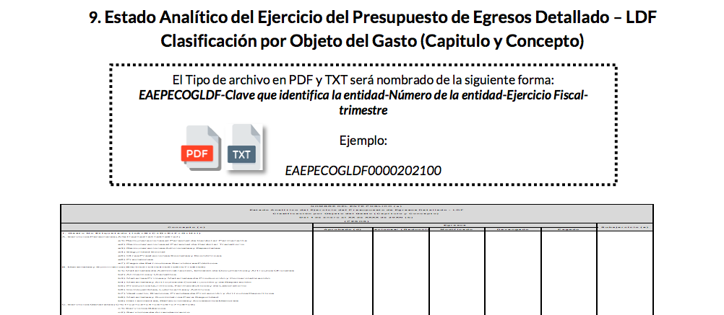
Resaltando que los Lineamientos del OSFEM señalan que los Municipios deberán generar dicha información de forma mensual como se observa de la siguiente tabla:
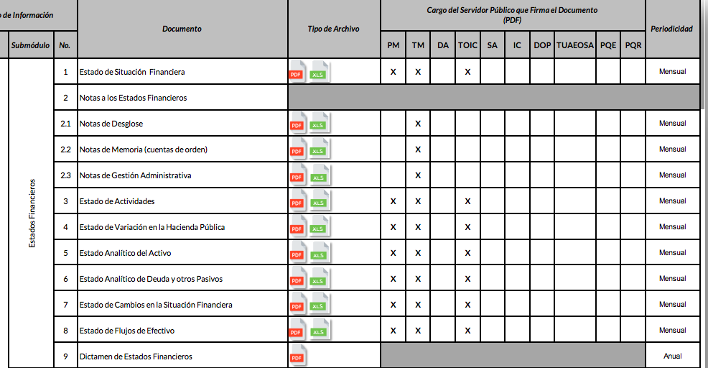
En consecuencia, EL SUJETO OBLIGADO cuenta con un soporte documental que puede colmar de forma parcial la solicitud del particular ya que en los mismos se da cuenta de los egresos de forma mensual.
Regresando al tema de cambio de modalidad, el artículo 155, fracción V, de la Ley de Transparencia y Acceso a la Información Pública del Estado de México y Municipios, precisa que para presentar una solicitud, la particular podrá señalar la modalidad en la que prefiere se otorgue el acceso a la información, la cual podrá ser verbal, siempre y cuando sea para fines de orientación, mediante consulta directa, mediante la expedición de copias simples o certificadas o la reproducción en cualquier otro medio, incluidos los electrónicos.

Por otra parte, el artículo 158, dispone que, de manera excepcional, cuando de manera fundada y motivada lo determine el Sujeto Obligado, en los casos en que la entrega de la información que se encuentre a su disposición, sobrepase las capacidades técnicas, administrativas y humanas del Sujeto Obligado para cumplir con la solicitud, se podrá poner a disposición del solicitante la información en consulta directa.

Además, el artículo 164 de dicho ordenamiento jurídico, prevé que el acceso se dará en la modalidad de entrega y, en su caso, de envío elegidos por el solicitante; cuando la información no pueda entregarse o enviarse en la modalidad elegida, el sujeto obligado deberá ofrecer otra u otras modalidades de entrega, en cualquier caso, se deberá fundar y motivar la necesidad de ofrecer medios distintos para el acceso a la información.

Sirva como apoyo de lo hasta aquí relatado, el Criterio 08/17, emitido por el Pleno del Instituto Nacional de Transparencia, Acceso a la Información y Protección de Datos Personales, el cual establece lo siguiente:

“Modalidad de entrega. Procedencia de proporcionar la información solicitada en una diversa a la elegida por el solicitante. De una interpretación a los artículos 133 de la Ley General de Transparencia y Acceso a la Información Pública y 136 de la Ley Federal de Transparencia y Acceso a la Información Pública, cuando no sea posible atender la modalidad elegida, la obligación de acceso a la información se tendrá por cumplida cuando el sujeto obligado: a) justifique el impedimento para atender la misma y b) se notifique al particular la disposición de la información en todas las modalidades que permita el documento de que se trate, procurando reducir, en todo momento, los costos de entrega.”

Por otra parte, el Sujeto Obligado únicamente aduce lo siguiente:
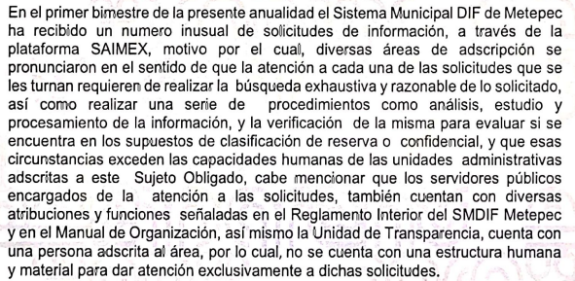

Sin embargo, son manifestaciones que éste Instituto no estima eficientes, toda vez que no existe pronunciamiento fehaciente para comprobar que la parte solicitada intentó cargar la información a la plataforma digital SAIMEX, más aún que por alguna cuestión técnica no se logró subir la documentación en dicho sistema electrónico, y de igual manera es de destacar que el acta que remite el Sujeto Obligado es anterior a la fecha de la solicitud.

Lo dicho hasta aquí supone también que, para efecto de llevar a cabo un cambio de modalidad, el Sujeto Obligado debió además de generar una incidencia a través de la Dirección General de Informática de este Instituto, demostrar porque los documentos a entregar sobrepasan las capacidades técnicas del SAIMEX.

Basta como muestra, lo apuntado por la investigadora del Natalia Calero, respecto a cuándo los Sujetos Obligados ofrezcan como modalidad de entrega de la información, consulta directa, estos deberán fundar y motivar las razones por las cuales no es posible otorgar el acceso a los documentos de otra forma; además que se deberá explicar de manera detallada lo siguiente:

● Las razones por las cuales la información implicaba un análisis, estudio o procesamiento de datos;

● Por qué motivo el tiempo, que se le otorga al Sujeto Obligado para dar respuesta, en la modalidad elegida a la solicitud de información, no le es suficiente, y

● La cantidad de recursos humanos y materiales con los que cuenta el Sujeto Obligado son insuficientes.

Bajo ese orden de ideas, en la respuesta proporcionada por el Sujeto Obligado, no se refiere cuántos documentos se pretenden entregar, cuál es su peso, así como tampoco se señalan las circunstancias específicas del por qué no se ha podido remitir la información conforme a la elección del particular.

Llegados a este punto, es conveniente mencionar que, el dieciocho de octubre de la presente anualidad, éste Órgano Garante, requirió al Sujeto Obligado vía correo electrónico para que en un plazo no mayor a tres días, informara, de ser el caso, la imposibilidad de poder cargar la información en el Sistema de Acceso a la Información Mexiquense (SAIMEX) con la debida motivación y atender a las opciones que a continuación se mencionan:

- Solicitar ante la Dirección General de Informática de este Instituto consulta de incidencia de la capacidad (MB) de la información que debe subirse al Sistema de Acceso a la Información Mexiquense (SAIMEX) o;
- Remitir el acuerdo emitido por el Comité de Transparencia en el cual se apruebe el cambio de modalidad atendiendo de manera particular las solicitudes materia del presente asunto.

Hecha la salvedad que antecede, se advierte que, a la fecha, no se tiene comunicación alguna por parte del Sujeto Obligado para desahogar el requerimiento de mérito.

Avanzando en el estudio, es de señalar que el Órgano Garante Nacional, a través de diversas resoluciones de los Recursos de Inconformidad, entre las cuales se encuentran el RIA 136/20, RIA 140/20, RIA 153/20 RIA 237/20, RIA 257/20, RIA 258/20, entre otros, ha considerado que no resultaba suficiente justificar una imposibilidad técnica y humana para acreditar un cambio de modalidad, sino que era necesario demostrar otros impedimentos, como la cantidad y formato de la documentación, que fuera de imposible reproducción en el medio elegido por los solicitantes, que la información ameritara el cruce de información en los sistemas de datos, entre otros. Además, precisan que no se debe ceñir el cambio de modalidad, directamente a consulta directa, sino que los sujetos obligados, deben de buscar la posibilidad de proporcionarla en las otras formas que establecen en la Ley, ya sean electrónicas o físicas.

Conforme a lo expuesto, este Instituto no tiene certeza que la información solicitada implicará un análisis, procesamiento y estudio, pues se desconoce si la misma obra en un solo expediente o en varios, o bien, la cantidad de la documentación excede las capacidades de las unidades administrativas en cuestión, para atender la solicitud, dentro del plazo establecido en la normatividad aplicable.

Así las cosas, es conveniente invocar lo establecido en el Capítulo X de Lineamientos Generales en Materia de Clasificación y Desclasificación de la Información, así como para la Elaboración de Versiones Públicas, respecto a la consulta directa, que reza así:

“CAPÍTULO X

DE LA CONSULTA DIRECTA

Sexagésimo séptimo. Para la atención de solicitudes en las que la modalidad de entrega de la información sea la consulta directa y, con el fin de garantizar el acceso a la información que conste en documentos que contengan partes o secciones clasificadas como reservadas o confidenciales en la modalidad antes citada, previamente el Comité de Transparencia del sujeto obligado deberá emitir la resolución en la que funde y motive la clasificación de las partes o secciones que no podrán dejarse a la vista del solicitante.

Sexagésimo octavo. En la resolución del Comité de Transparencia a que se refiere el lineamiento inmediato anterior, se deberán establecer las medidas que el personal encargado de permitir el acceso al solicitante deberá implementar, a fin de que se resguarde la información clasificada, atendiendo a la naturaleza del documento y el formato en el que obra.

Sexagésimo noveno. En caso de que no sea posible otorgar acceso a la información en la modalidad de consulta directa ya sea por la naturaleza, contenido, el formato del documento o características físicas del mismo, el sujeto obligado deberá justificar el impedimento para el acceso a la consulta directa y, de ser posible, ofrecer las demás modalidades en las que es viable el acceso a la información.

Septuagésimo. Para el desahogo de las actuaciones tendientes a permitir la consulta directa, en los casos en que ésta resulte procedente, los sujetos obligados deberán observar lo siguiente:

I. Señalar claramente al particular, en la respuesta a su solicitud, el lugar, día y hora en que se podrá llevar a cabo la consulta de la documentación solicitada. En caso de que, derivado del volumen o de las particularidades de los documentos, el sujeto obligado determine que se requiere más de un día para realizar la consulta, en la respuesta a la solicitud también se deberá indicar esta situación al solicitante y los días, y horarios en que podrá llevarse a cabo.
II. En su caso, la procedencia de los ajustes razonables solicitados y/o la procedencia de acceso en la lengua indígena requerida;
III. Indicar claramente la ubicación del lugar en que el solicitante podrá llevar a cabo la consulta de la información debiendo ser éste, en la medida de lo posible, el domicilio de la Unidad de Transparencia, así como el nombre, cargo y datos de contacto del personal que le permitirá el acceso;
IV. Proporcionar al solicitante las facilidades y asistencia requerida para la consulta de los documentos;
V. Abstenerse de requerir al solicitante que acredite interés alguno;
VI. Adoptar las medidas técnicas, físicas, administrativas y demás que resulten necesarias para garantizar la integridad de la información a consultar, de conformidad con las características específicas del documento solicitado, tales como:
a) Contar con instalaciones y mobiliario adecuado para asegurar tanto la integridad del documento consultado, como para proporcionar al solicitante las mejores condiciones para poder llevar a cabo la consulta directa;
b) Equipo y personal de vigilancia;
c) Plan de acción contra robo o vandalismo;
d) Extintores de fuego de gas inocuo;
e) Registro e identificación del personal autorizado para el tratamiento de los documentos o expedientes a revisar;
f) Registro e identificación de los particulares autorizados para llevar a cabo la consulta directa, y
g) Las demás que, a criterio de los sujetos obligados, resulten necesarias.
VII. Hacer del conocimiento del solicitante, previo al acceso a la información, las reglas a que se sujetará la consulta para garantizar la integridad de los documentos, y
VIII. Para el caso de documentos que contengan partes o secciones clasificadas como reservadas o confidenciales, el sujeto obligado deberá hacer del conocimiento del solicitante, previo al acceso a la información, la resolución debidamente fundada y motivada del Comité de Transparencia, en la que se clasificaron las partes o secciones que no podrán dejarse a la vista del solicitante.
Septuagésimo primero. La consulta física de la información se realizará en presencia del personal que para tal efecto haya sido designado, quien implementará las medidas para asegurar en todo momento la integridad de la documentación, conforme a la resolución que, al efecto, emita el Comité de Transparencia.

El solicitante deberá observar en todo momento las reglas que el sujeto obligado haya hecho de su conocimiento para efectos de la conservación de los documentos.
Septuagésimo segundo. El solicitante deberá realizar la consulta de los documentos requeridos en el lugar, horarios y con la persona destinada para tal efecto.
Si una vez realizada la diligencia, en el tiempo previsto para ello, no fuera posible consultar toda la documentación, el solicitante podrá requerir al sujeto obligado una nueva cita, misma que deberá ser programada indicándole al particular los días y horarios en que podrá llevarse a cabo.

Septuagésimo tercero. Si una vez consultada la versión pública de la documentación, el solicitante requiriera la reproducción de la información o de parte de la misma en otra modalidad, salvo impedimento justificado, los sujetos obligados deberán otorgar acceso a ésta, previo el pago correspondiente, sin necesidad de que se presente una nueva solicitud de información.

La información deberá ser entregada sin costo, cuando implique la entrega de no más de veinte hojas simples.”

Por lo anterior, se advierte que el Sujeto Obligado, no acreditó la imposibilidad humana, técnica y administrativa, establecida en el artículo 158 de la Ley de Transparencia y Acceso a la Información Pública del Estado de México y Municipios, para validar el cambio de modalidad a consulta directa, por lo que, los agravios resultan fundados; situación que se robustece, con el hecho de que tampoco vio la posibilidad de poner a disposición la información, en el resto de modalidades establecidas en la Ley de la materia.

En razón de lo anteriormente expuesto, este Órgano Garante estima que las razones o motivos de inconformidad hechos valer por EL RECURRENTE devienen fundadas y resultan suficientes para REVOCAR la respuesta del SUJETO OBLIGADO y se le ordena haga entrega de forma digitalizada, el o los documento o documentos donde conste el presupuesto destinado al sistema de protección de niñas, niños y adolescentes, el presupuesto ejercido por el área de presidencia del Sujeto Obligado de los meses enero y febrero de 2022 y el presupuesto ejercido por la Dirección General del Sujeto Obligado de los meses enero y febrero de 2022; lo anterior, toda vez que el mismo asumió tener la información de mérito, puesto que no negó contar con la misma y pretendió entregarla por medio de consulta directa. Lo anterior atendiendo a los artículos 12, 160 y 161 de la Ley de Transparencia y Acceso a la Información Pública del Estado de México y Municipios.

Así, con fundamento en lo prescrito en los artículos 5, párrafos trigésimos, trigésimos primero y trigésimos segundos, fracciones IV y V, de la Constitución Política del Estado Libre y Soberano de México, y los artículos 2, fracción II, 9, 29, 36, fracciones I y II, 176, 178, 179, 181, 185, fracción I, 186 y 188, de la Ley de Transparencia y Acceso a la Información Pública del Estado de México y Municipios, este Instituto:

RESUELVE

PRIMERO. Resultan fundadas las razones o motivos de inconformidad planteadas por EL RECURRENTE y analizadas en el Considerando SEXTO de la presente resolución.
SEGUNDO. Se REVOCAN la respuesta del SUJETO OBLIGADO, otorgadas a las solicitudes de acceso a la información 02795/DIFMETEPEC/IP/2022, 02805/DIFMETEPEC/IP/2022, 02806/DIFMETEPEC/IP/2022, 02807/DIFMETEPEC/IP/2022 y 02808/DIFMETEPEC/IP/2022, para que en términos del Considerando Sexto haga entrega al Recurrente mediante el Sistema de Acceso a la Información Mexiquense (SAIMEX) en formato PDF lo siguiente:
- El documento o documentos vigentes en los que conste el presupuesto destinado al sistema de protección de niñas, niños y adolescentes.
- El documento o documentos en los que conste el presupuesto ejercido por el área de presidencia y la Dirección General del Sujeto Obligado de enero y febrero de 2022.

TERCERO. Notifíquese al Titular de la Unidad de Transparencia del SUJETO OBLIGADO, para que conforme a los artículos 186, último párrafo y 189, párrafo segundo de la Ley de Transparencia y Acceso a la Información Pública del Estado de México y Municipios, dé cumplimiento a lo ordenado dentro del plazo de diez días hábiles, debiendo informar a este Instituto en un plazo de tres días hábiles siguientes sobre el cumplimiento dado a la presente resolución.

CUARTO. Notifíquese a EL RECURRENTE la presente resolución vía Sistema de Acceso a la Información Mexiquense (SAIMEX).

QUINTO. Hágase del conocimiento al RECURRENTE que, de conformidad con lo establecido en el artículo 196 de la Ley de Transparencia y Acceso a la Información Pública del Estado de México y en los artículos 159 y 160 de la Ley General de Transparencia y Acceso a la Información Pública, en caso de que considere que la resolución le cause algún perjuicio podrá impugnarla vía recurso de inconformidad ante el Instituto Nacional de Transparencia, Acceso a la Información y Protección de Datos Personales, o bien, vía juicio de amparo en los términos de las leyes aplicables.

SEXTO. De conformidad con el artículo 198 de la Ley de Transparencia y Acceso a la Información Pública del Estado de México y Municipios, de considerarlo procedente, EL SUJETO OBLIGADO de manera fundada y motivada, podrá solicitar una ampliación de plazo para el cumplimiento de la presente resolución.

ASÍ LO RESUELVE, POR UNANIMIDAD DE VOTOS EL PLENO DEL INSTITUTO DE TRANSPARENCIA, ACCESO A LA INFORMACIÓN PÚBLICA Y PROTECCIÓN DE DATOS PERSONALES DEL ESTADO DE MÉXICO Y MUNICIPIOS, CONFORMADO POR LOS COMISIONADOS JOSÉ MARTÍNEZ VILCHIS; MARÍA DEL ROSARIO MEJÍA AYALA; SHARON CRISTINA MORALES MARTÍNEZ; LUIS GUSTAVO PARRA NORIEGA Y GUADALUPE RAMÍREZ PEÑA; EN LA CUADRAGÉSIMA SESIÓN ORDINARIA CELEBRADA EL NUEVE DE NOVIEMBRE DE DOS MIL VEINTIDÓS, ANTE EL SECRETARIO TÉCNICO DEL PLENO, ALEXIS TAPIA RAMÍREZ.
SCMM/BLA/DEMF/JMMO

Ley General de Transparencia y Acceso a la Información Pública Comentada, año 2016, pág. 401.
“Código de Procedimientos Administrativos del Estado De México Artículo 124.- La autoridad administrativa llevará a cabo, de oficio o a petición de particulares, los actos de tramitación adecuados para la determinación, conocimiento y comprobación de los datos sobre los que deba basarse la resolución del procedimiento.”

